รายงานการวิเคราะห์ผลการประเมินคุณธรรมและความโปร่งใส
ในการดำเนินการของหน่วยงานภาครัฐ
ประจำปีงบประมาณ 2562
องค์การบริหารส่วนตำบลลำพะยา อำเภอเมืองยะลา จังหวัดยะลา

ความเป็นมาของการประเมิน
กระทรวงมหาดไทยโดยกรมส่งเสริมการปกครองท้องถิ่นได้บันทึกข้อตกลงความร่วมมือกับสำนักงานคณะกรรมการป้องกันและปราบปรามการทุจริตแห่งชาติ (สำนักงาน ปปช.) ในการพัฒนาระบบประเมินคุณธรรมและความโปร่งใสในการดำเนินงาน (Integrity and Transparency Assessment) ขององค์กรปกครองส่วนท้องถิ่น โดยทางสำนักงานคณะกรรมการป้องกันและปราบปรามการทุจริตแห่งชาติ เสนอการบูรณาการเครื่องมือการประเมินคุณธรรมการดำเนินงาน (Integrity Assessment) หน่วยงานภาครัฐและตัวชี้วัดความโปร่งใสของหน่วยงานภาครัฐ ของสำนักงาน ป.ป.ช. เข้าด้วยกันเพื่อให้การประเมินคุณธรรมและความโปร่งใสของสำนักงาน ป.ป.ช. มีประสิทธิภาพมากยิ่งขึ้นและเป็นการสร้างเครื่องมือการประเมินที่ผนวกหลักการประเมินเชิงภาพลักษณ์ (perception Base) และหลักฐานเชิงประจักษ์ ( Evidence - Base) เข้าด้วยกัน โดยมุ่งหวังให้เกิดการบริหารงานที่โปร่งใสและเป็นธรรมในองค์กรปกครองส่วนท้องถิ่น ให้มีภาพลักษณ์ที่ดีขึ้นในอนาคต อันนำไปสู่การสร้างความร่วมมือและการสร้างเครือข่ายในการต่อต้านการทุจริตอย่างเป็นระบบ และส่งผลดีต่อการดำเนินงานขององค์กรปกครองส่วนท้องถิ่นให้เป็นไปตามหลักคุณธรรมและความโปร่งใสนำมาซึ่งประโยชน์สุขต่อประชาชนและประเทศชาติต่อไป

ผลการประเมินคุณธรรมและความโปร่งใสในการดำเนินการของหน่วยงานภาครัฐ ประจำปีงบประมาณ พ.ศ. 2562
องค์การบริหารส่วนตำบลลำพะยา อำเภอเมืองยะลา จังหวัดยะลา
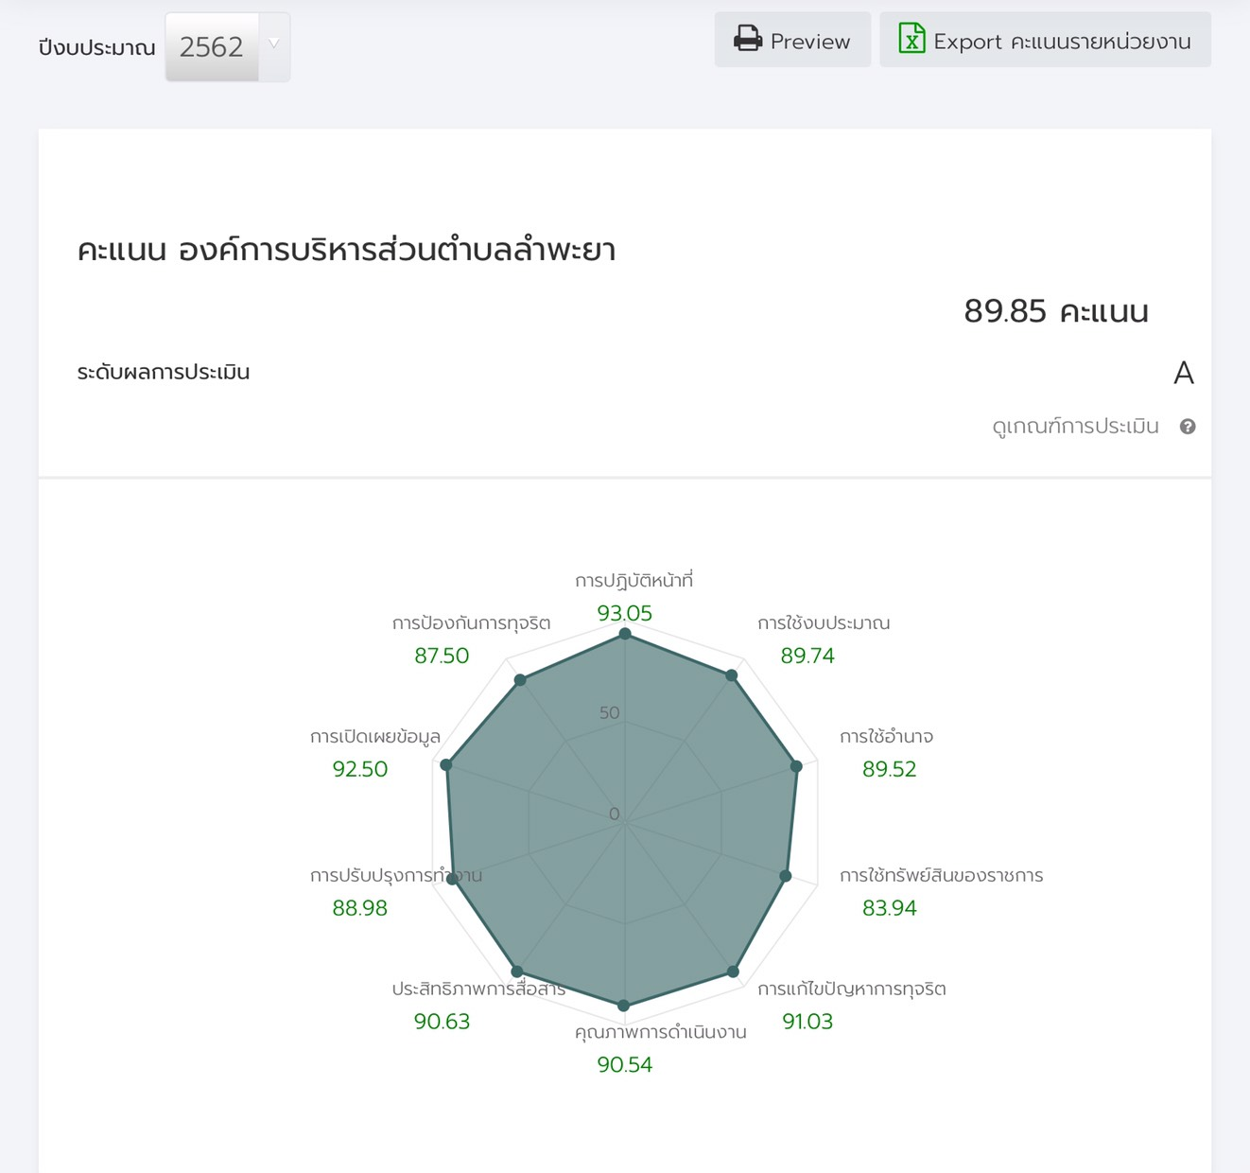

- 2 -
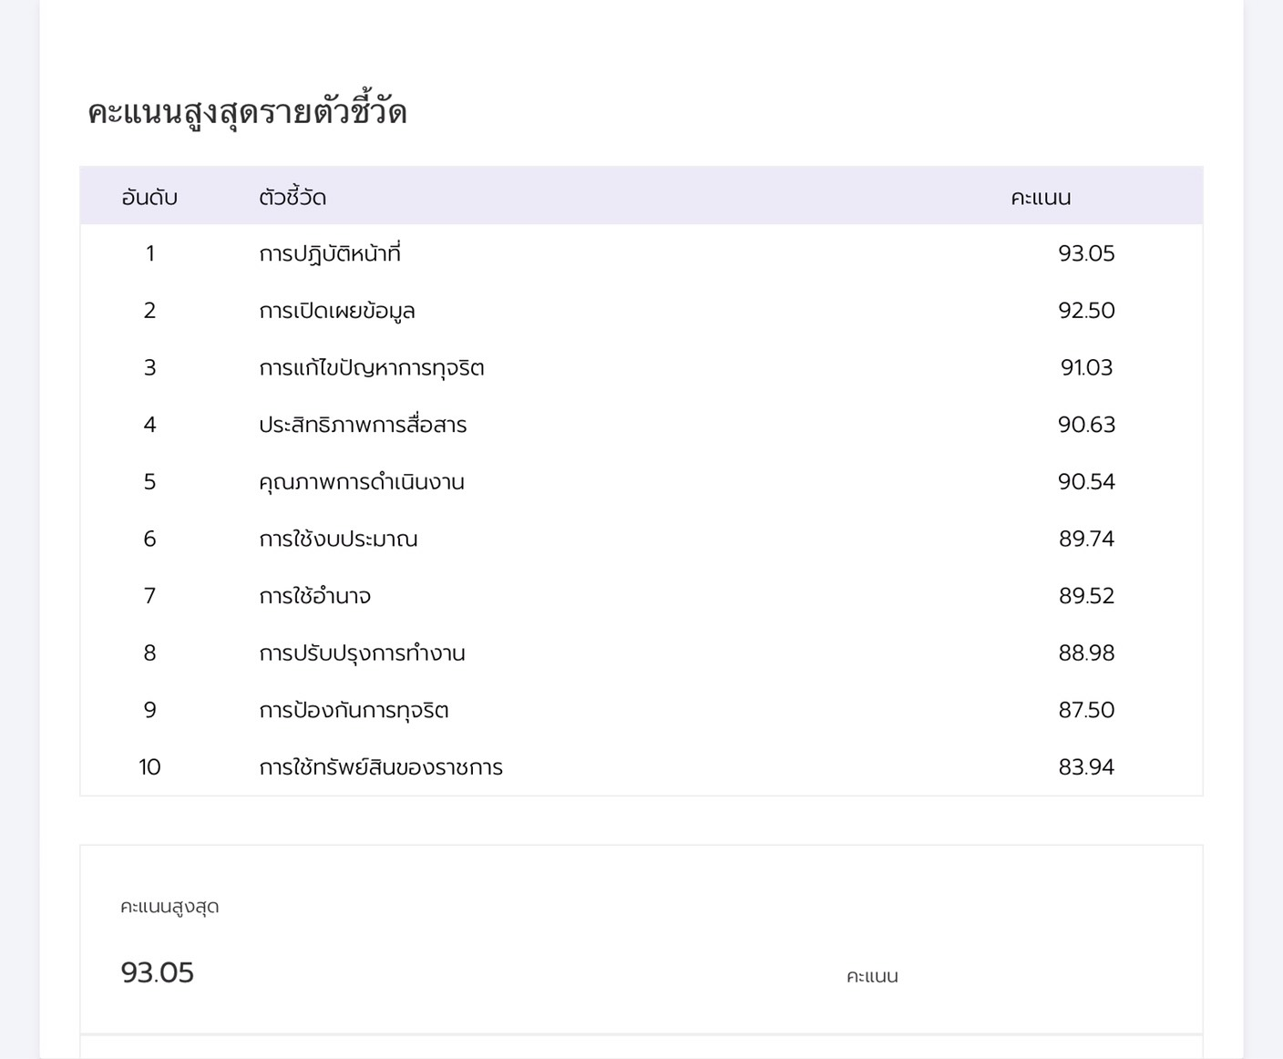

ผลการประเมินระดับคุณธรรมและความโปร่งใส (ITA) ขององค์การบริหารส่วนตำบลลำพะยา มีคะแนนรวม 89.85 อยู่ในระดับ A มีรายละเอียดดังนี้
1. แบบวัดการรับรู้ของผู้มีส่วนได้ส่วนเสียภายใน (IIT) มีคะแนนรวม IIT 89.46 คะแนน และพบว่าผลคะแนนของตัวชี้วัดด้านการใช้ทรัพย์สินของทางราชการ มีค่าต่ำสุด เท่ากับ 83.94 ซึ่งหน่วยงานต้องจัดทำข้อตกลงหรือประกาศให้บุคลากรทราบถึงนโยบายการไม่นำทรัพย์สินของหน่วยงานไปใช้เป็นประโยชน์ส่วนตัว มีการจัดทำประกาศข้อปฏิบัติในการขอยืมทรัพย์สินของทางราชการไปใช้ในการปฏิบัติงานให้บุคคลภายในและภายนอกหน่วยงานทราบให้ชัดเจน
2. แบบวัดการรับรู้ผู้มีส่วนได้ส่วนเสียภายนอก (EIT) มีคะแนนรวม EIT 90.05 คะแนน และพบว่าผลคะแนนของตัวชี้วัดด้านการปรับปรุงการทำงาน มีค่าต่ำสุด เท่ากับ 88.98 ซึ่งหน่วยงานต้องปรับปรุงคุณภาพการให้บริการแก่ประชาชน และปรับปรุงวิธีการและขั้นตอนการให้บริการที่ดีขึ้น นอกจากนี้ยังต้องเปิดโอกาสให้ผู้รับบริการ เข้ามามีส่วนร่วมในการปรับปรุงพัฒนาการดำเนินงาน/การให้บริการของหน่วยงานให้ดีขึ้น เช่น มีการนำข้อเสนอแนะจากผู้รับบริการ นำมาปรับปรุงพัฒนาการดำเนินงาน/การให้บริการของหน่วยงานให้ดีขึ้น นอกจากนี้ยังได้มีการแต่งตั้งคณะทำงานลดขั้นตอนและปรับปรุงกระบวนการปฏิบัติราชการ
3. แบบตรวจการเปิดเผยข้อมูลสาธารณะ (OIT) มีคะแนนรวม OIT 90 คะแนน และพบว่าผลคะแนนของตัวชี้วัดด้าน การป้องกันการทุจริต มีค่าต่ำสุด เท่ากับ 87.50 ซึ่งหน่วยงานต้องมีการจัดทำแผนปฏิบัติการป้องกันการทุจริตประจำปีลงเว็บไซต์ของหน่วยงาน และต้องมีการดำเนินกิจกรรมเพื่อจัดการความเสี่ยงการทุจริต

จำนวนผู้ตอบแบบวัดการรับรู้ของผู้มีส่วนได้ส่วนเสียภายนอก

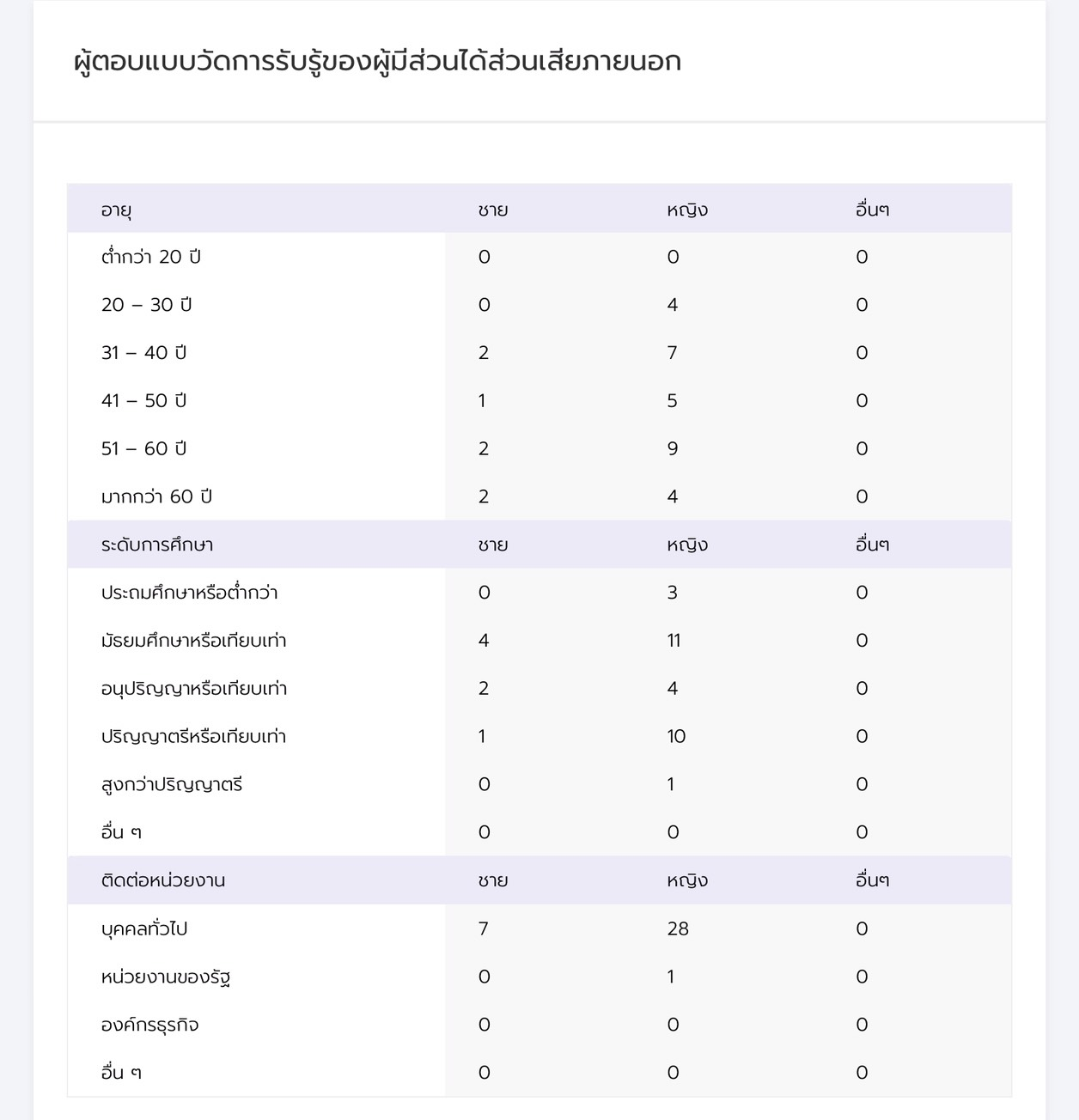
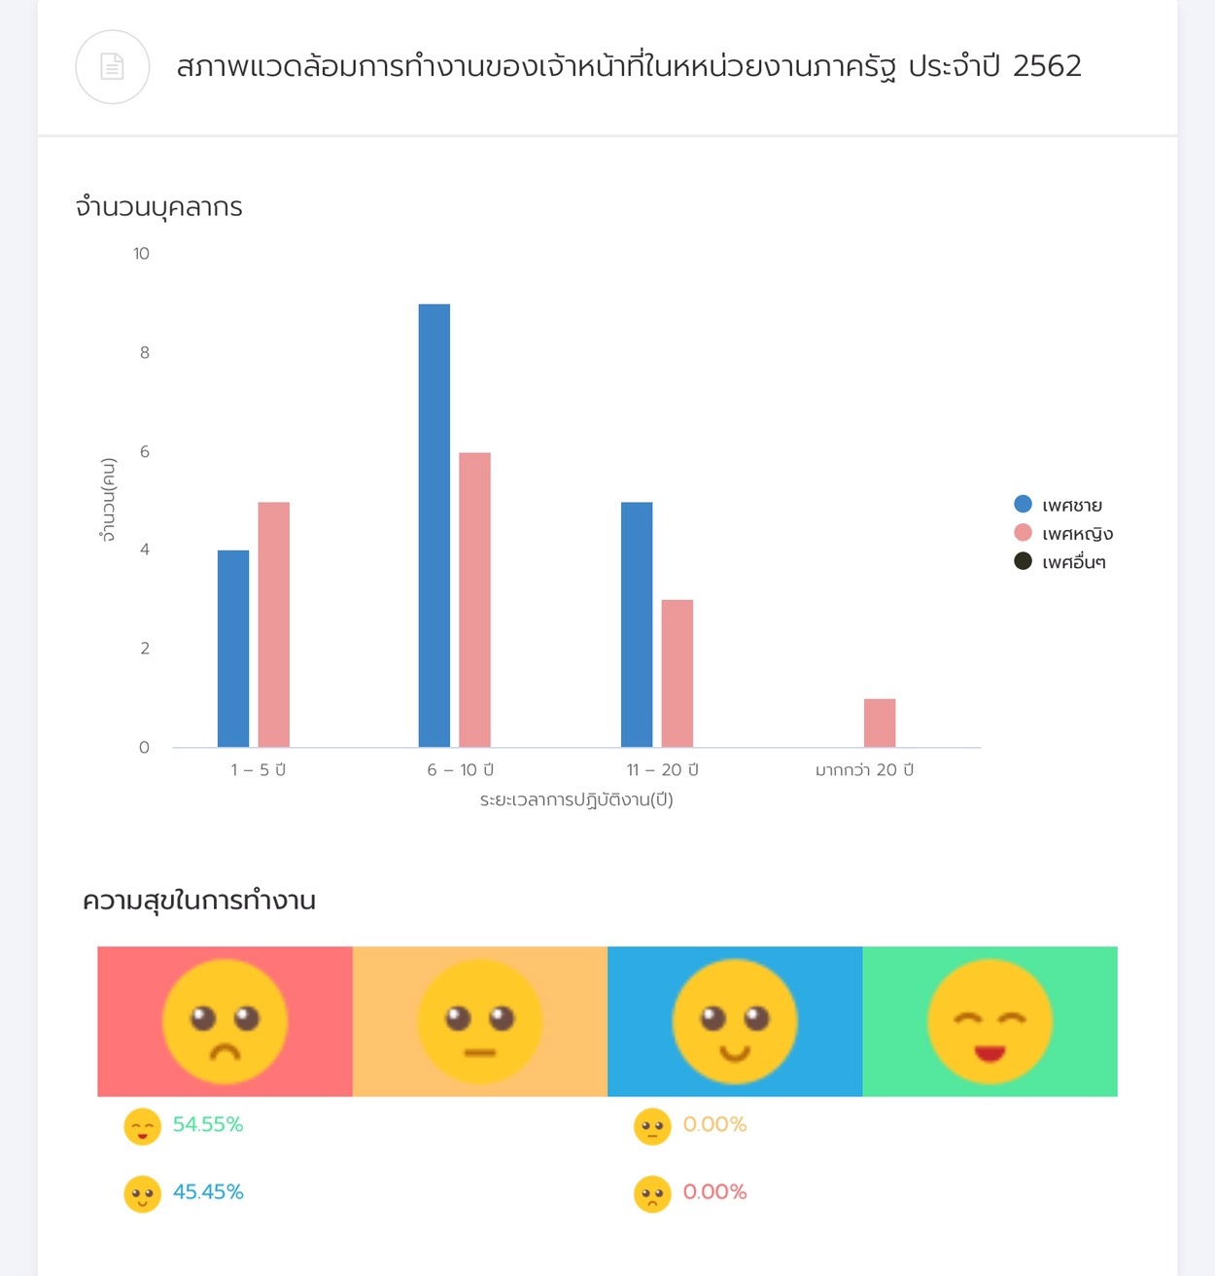

จำนวนผู้ตอบแบบวัดการรับรู้ของผู้มีส่วนได้ส่วนเสียภายใน

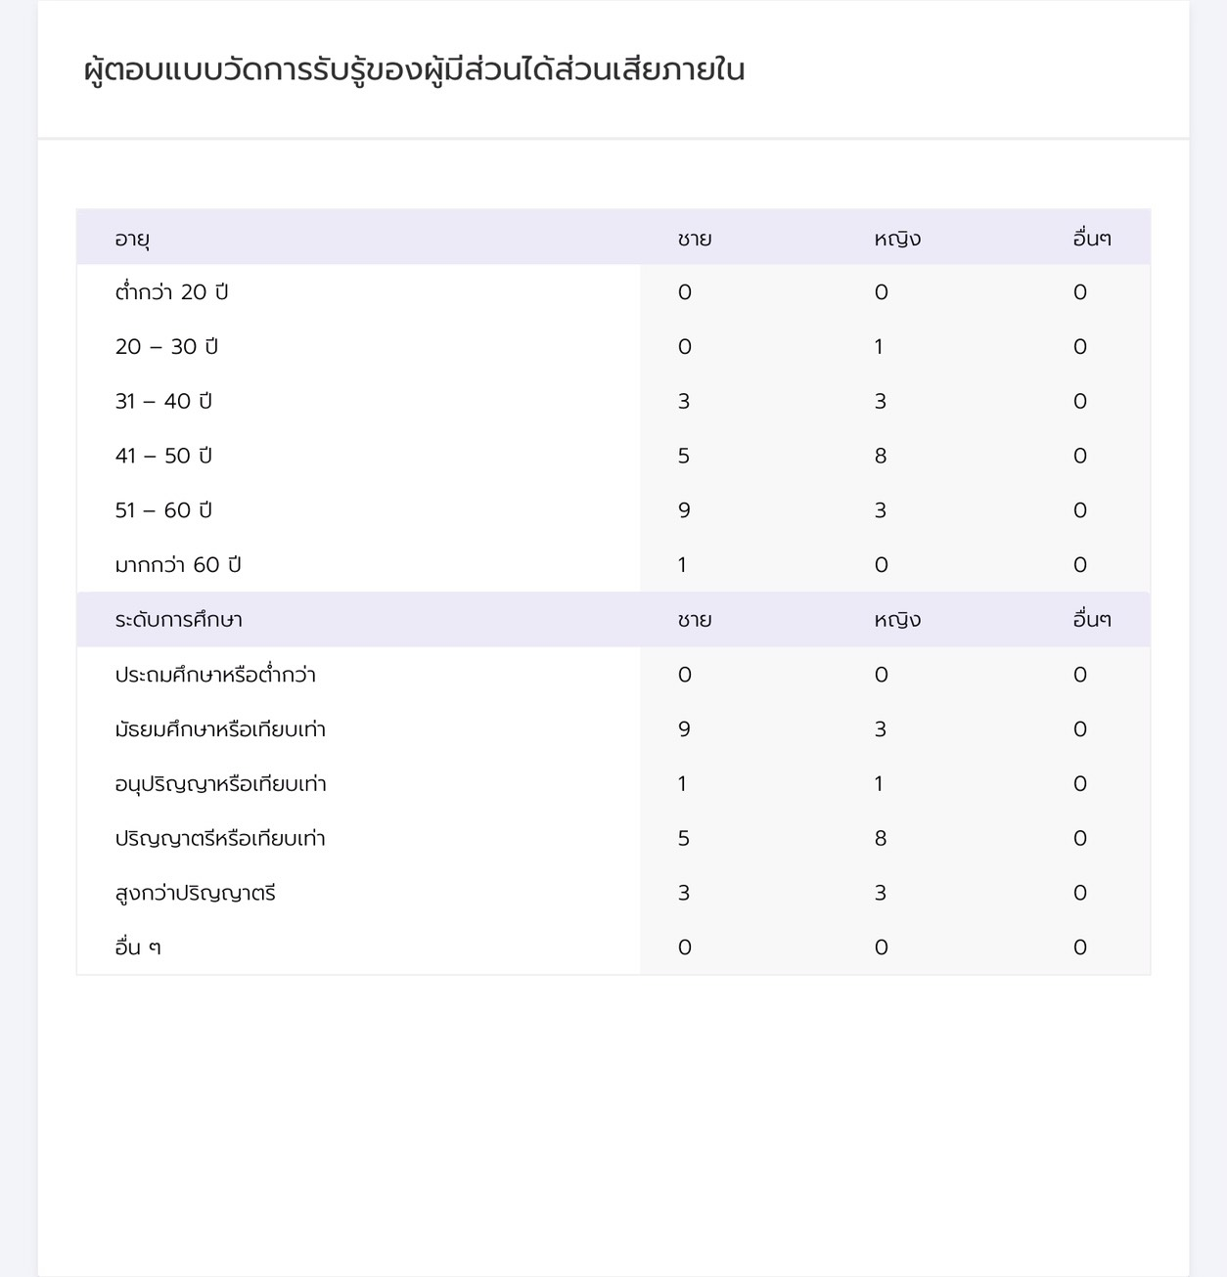

สภาพแวดล้อมการทำงานของเจ้าหน้าที่ในหน่วยงานภาครัฐ ประจำปี 2562

